***Misterio de asesinato de SQL***

Primero vamos a buscar el informe del crimen con los datos que conocemos

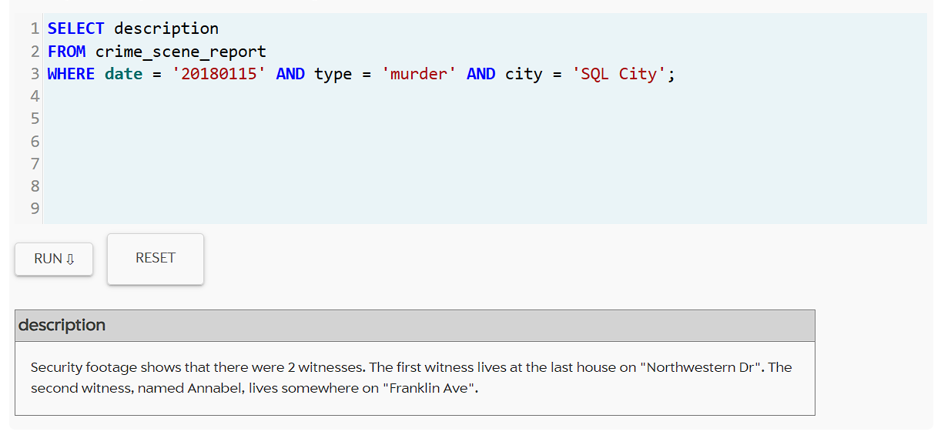

Esto nos da dos pistas clave: hay dos testigos, y tenemos información sobre dónde viven. Vamos a buscarlos.

Identificaremos a los testigos

Testigo 1: Vive en la última casa de "Northwestern Dr"

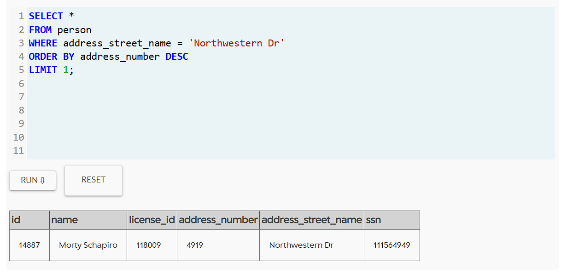

Testigo 2: Annabel en "Franklin Ave"

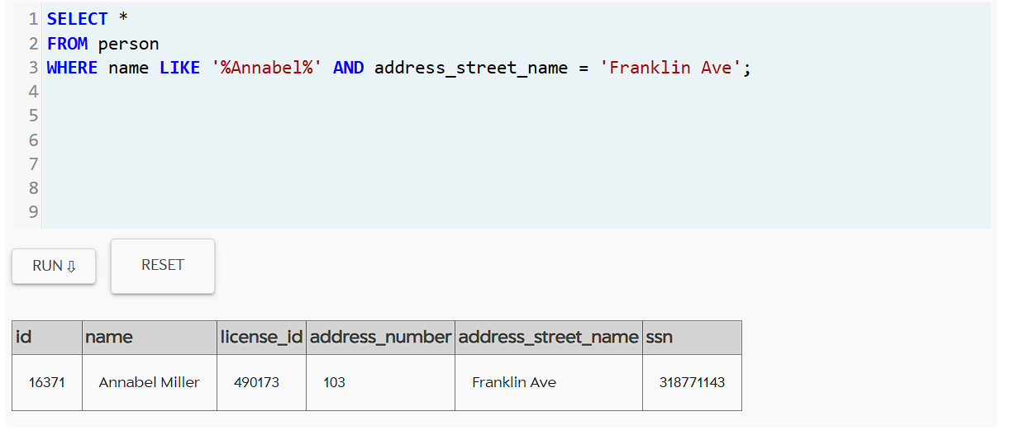

Revisaremos las entrevistas de los testigos

Ahora que tenemos los IDs de los testigos (14887 y 16371), buscamos sus declaraciones

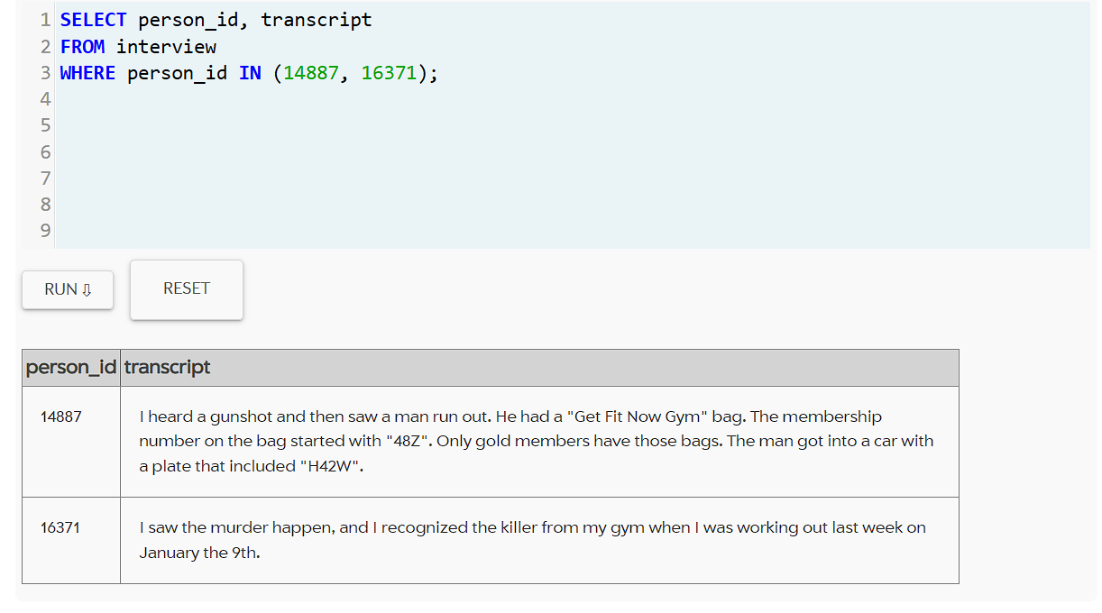

Encontrar al sospechoso

Filtraremos a los miembros del gimnasio

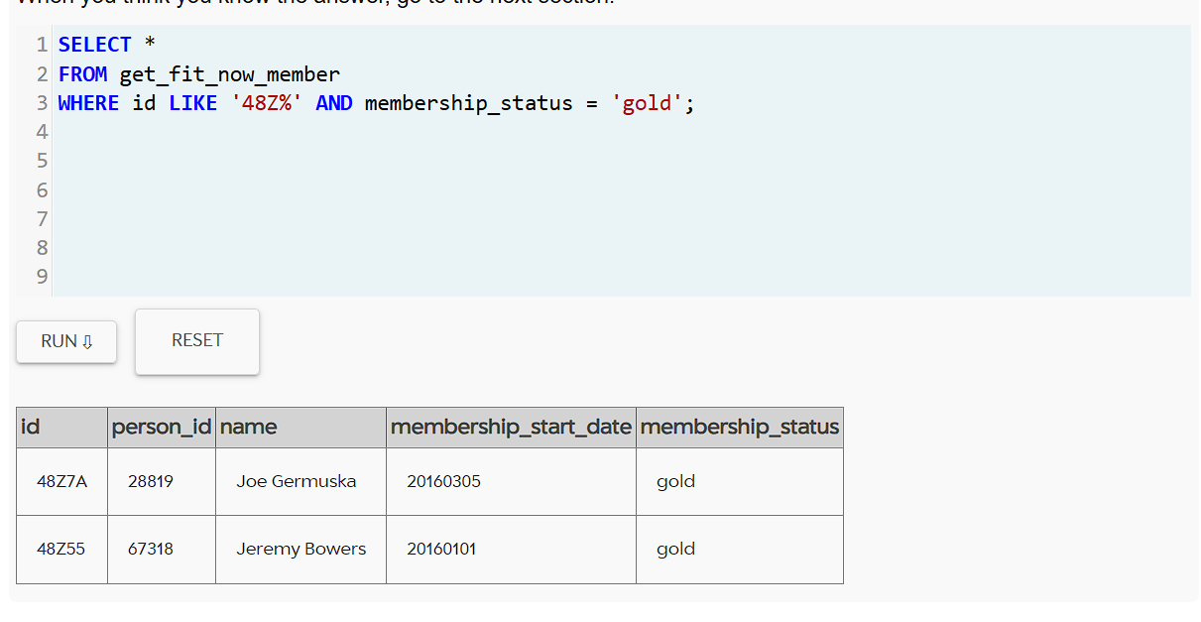

Tenemos dos sospechosos: Joe Germuska y Jeremy Bowers.

**Verificar quién estuvo en el gimnasio el 9 de enero**

Annabel dijo que vio al asesino en el gimnasio el 9 de enero.

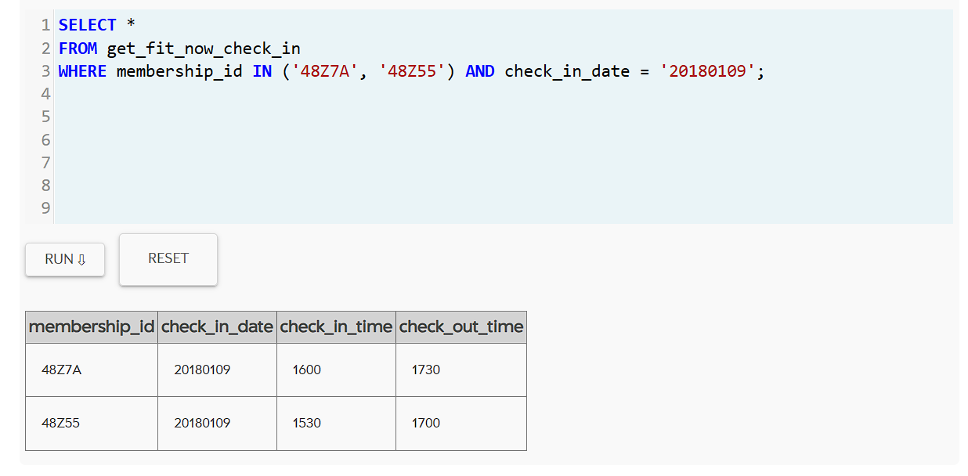

Solo Jeremy Bowers estuvo en el gimnasio ese día.

**Verificaremos la placa del coche**

Morty mencionó una placa con "H42W"

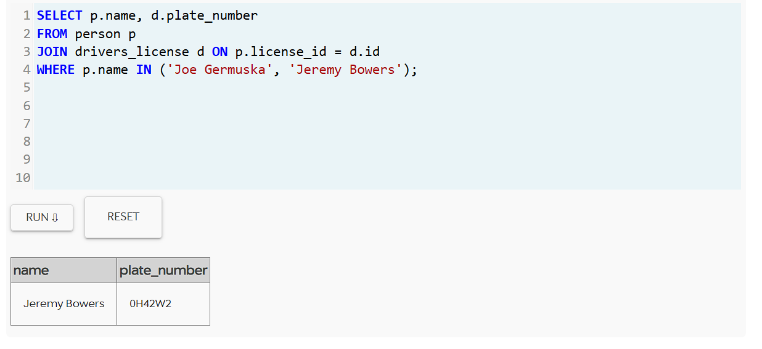

Jeremy Bowers cumple con todas las pistas: membresía "48Z55", gold, estuvo en el gimnasio el 9 de enero, y su placa incluye "H42W".

**Confirmaremos al asesino**

Insertamos el nombre en la tabla para verificar.

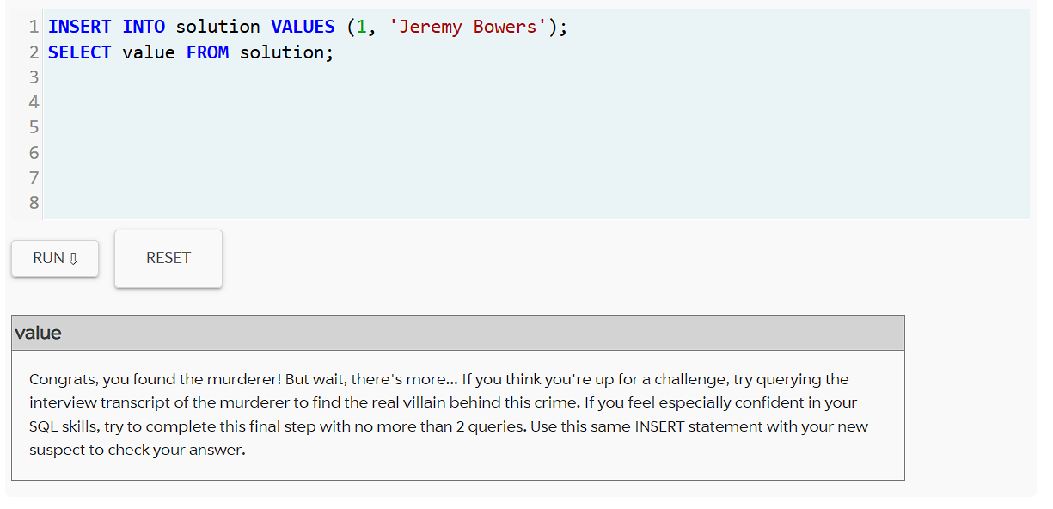

Jeremy Bowers es el asesino, pero hay un cerebro detrás del crimen.

Encontraremos al verdadero culpable

Consultaremos la entrevista de Jeremy Bowers((ID 67318)

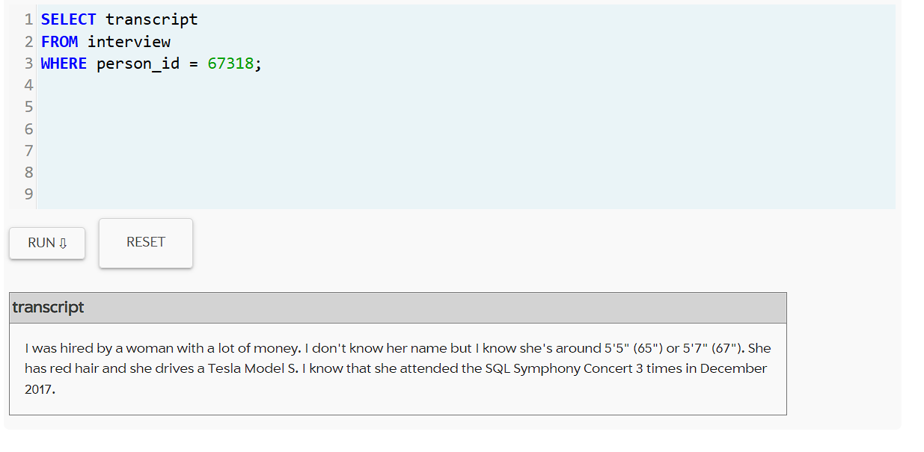

Encontramos pistas

* Mujer, altura 65-67 pulgadas, cabello rojo, conduce un Tesla Model S.
* Asistió al concierto SQL Symphony 3 veces en diciembre de 2017.

**Filtraremos por licencia de conducir**

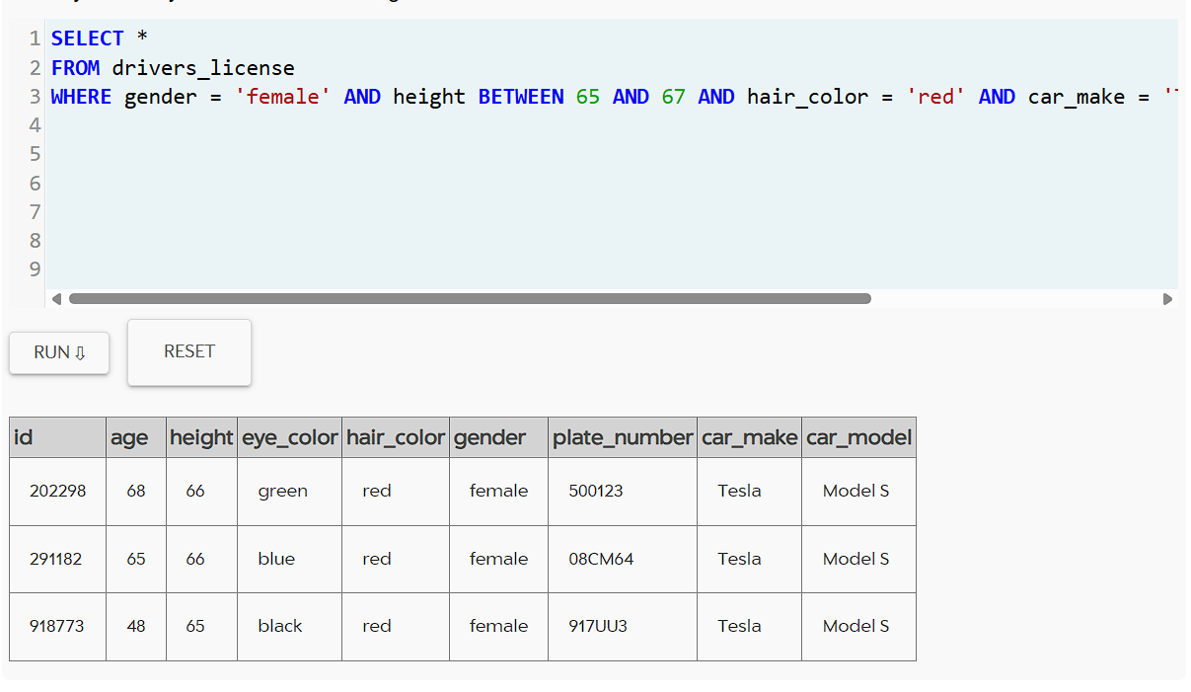

Verificaremos asistencia al concierto para encontrar quién asistió 3 veces en diciembre de 2017.

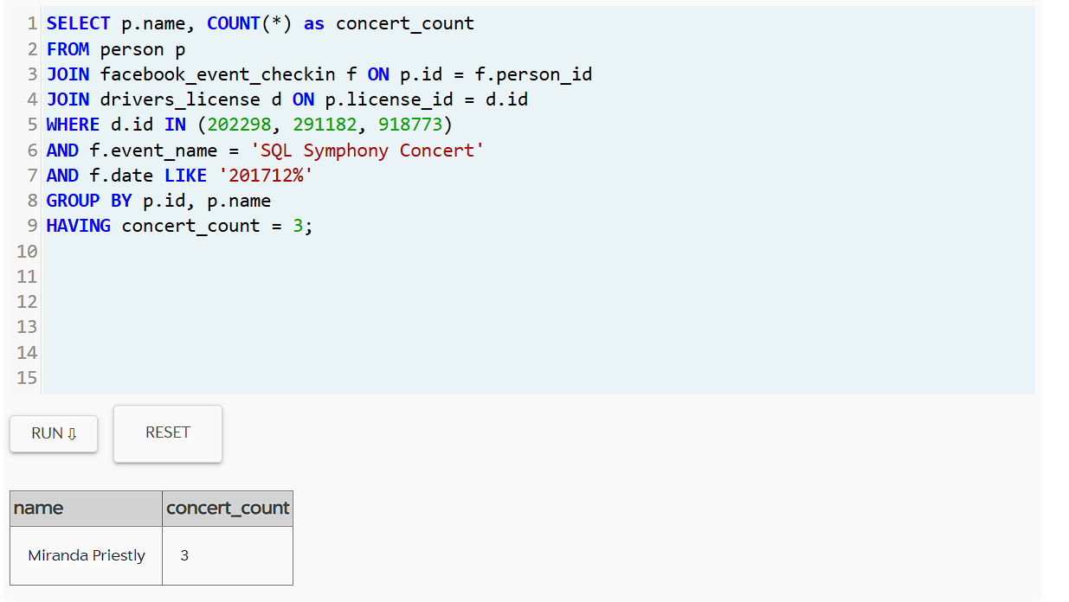

Miranda Priestly es la única que coincide.

**Confirmaremos al cerebro del crimen**

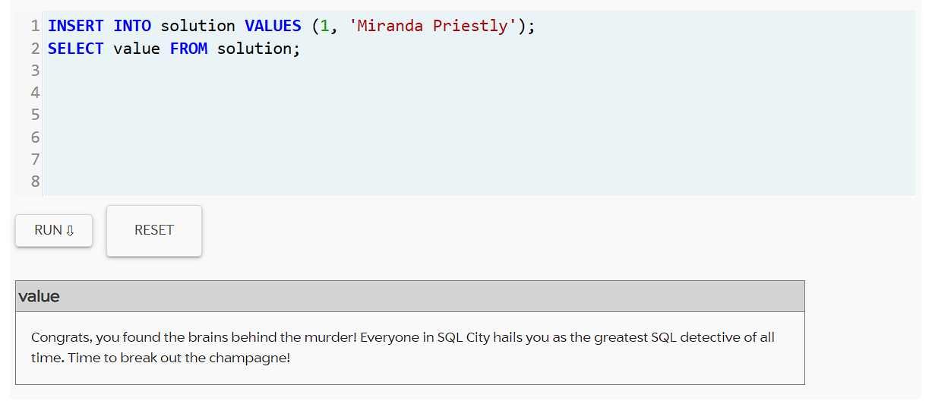

Donde obtuvimos como resultado que miranda Priestly fue el cerebro detrás del asesinato